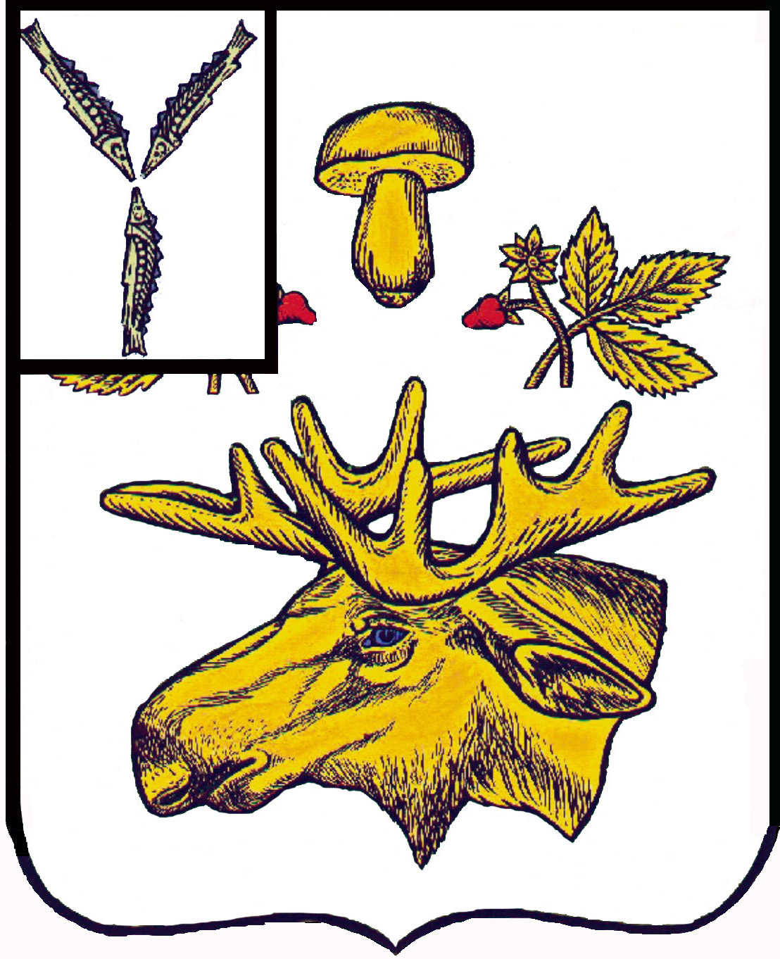

СОБРАНИЕ
БАЗАРНО-КАРАБУЛАКСКОГО МУНИЦИПАЛЬНОГО РАЙОНА САРАТОВСКОЙ ОБЛАСТИ

РЕШЕНИЕ

«28» октября 2022 г. № 284

О внесении изменений в решение Собрания
района от 29 июня 2017 года № 80 «Об утверждении
Положения «Об оплате труда работников
муниципальных казенных учреждений –
централизованных бухгалтерий
Базарно-Карабулакского муниципального района»

В соответствии со ст. 134 Трудового кодекса Российской Федерации, руководствуясь Уставом Базарно-Карабулакского муниципального района, Собрание Базарно-Карабулакского муниципального района

РЕШИЛО:

Статья 1. Внести в решение Собрания района от 29 июня 2017 года № 80 «Об утверждении Положения «Об оплате труда работников муниципальных казенных учреждений - централизованных бухгалтерий Базарно-Карабулакского муниципального района» (с изменениями от 30.09.2019 г № 86, от 23 ноября 2020 г № 128, 16 июля 2021 г № 192, от 24 декабря 2021 г № 231) следующие изменения:

- приложение № 1 к Положению "Об оплате труда работников муниципальных казенных учреждений - централизованных бухгалтерий Базарно-Карабулакского муниципального района", изложить в новой редакции согласно приложению к настоящему решению.

Статья 2. Настоящее решение вступает в силу со дня его официального опубликования на официальном сайте администрации Базарно-Карабулакского муниципального района в сети Интернет https://admbk.ru/ и распространяется на правоотношения, возникшие с 01 октября 2022 года.

Председатель Собрания
Базарно-Карабулакского
муниципального района Л.П. Комарова

Глава
Базарно-Карабулакского
муниципального района О.А. Чумбаев

Приложение к решению Собрания
от 28.10.2022 г № 284

«Приложение № 1
к Положению "Об оплате труда работников
муниципальных казенных учреждений –
централизованных бухгалтерий Базарно-
Карабулакского муниципального района"

РАЗМЕРЫ МЕСЯЧНЫХ ДОЛЖНОСТНЫХ ОКЛАДОВ
РУКОВОДИТЕЛЕЙ, СПЕЦИАЛИСТОВ МУНИЦИПАЛЬНЫХ
КАЗЕННЫХ УЧРЕЖДЕНИЙ - ЦЕНТРАЛИЗОВАННЫХ БУХГАЛТЕРИЙ БАЗАРНО-КАРАБУЛАКСКОГО МУНИЦИПАЛЬНОГО РАЙОНА

Наименование должности | Месячные должностные оклады, руб.
Руководитель | 8171
Главный бухгалтер | 7475
Заместитель главного бухгалтера | 6796
Руководитель группы учета | 6433
Ведущий: бухгалтер, экономист | 5911
Бухгалтер 1 категории, экономист 1 категории | 5216
Бухгалтер 2 категории, экономист 2 категории | 4174
Бухгалтер, экономист | 3320
Кассир, делопроизводитель, архивариус, машинистка 1 категории | 3320
Машинистка 2 категории, секретарь-машинистка | 3320

